ЕДИНАЯ ИНФОРМАЦИОННО-АНАЛИТИЧЕСКАЯ СИСТЕМА СБОРА И СВОДА ОТЧЕТНОСТИ МИНИСТЕРСТВА ФИНАНСОВ
РОССИЙСКОЙ ФЕДЕРАЦИИ

ПОДСИСТЕМА «СБОР И СВОД ОТЧЕТНОСТИ»
ИНСТРУКЦИЯ ДЛЯ ФИНАНСОВЫХ ОРГАНОВ
СУБЪЕКТОВ РОССИЙСКОЙ ФЕДЕРАЦИИ
ПО РАБОТЕ С ФОРМОЙ
«МОНИТОРИНГ 83-ФЗ»

ТЕХНОЛОГИЧЕСКАЯ ИНСТРУКЦИЯ
Содержание
1 Запуск подсистемы 3
2 Открытие отчетной формы 5
3 Заполнение и редактирование формы 7
3.1 Вкладка «Форма №1» 7
3.2 Вкладка «Форма №2» 9
3.3 Вкладка «Информация об исполнителе» 12
4 Просмотр печатной формы 15
5 Направление формы на согласование 16
6 Техническая поддержка 17

Запуск подсистемы
Для начала работы с подсистемой «Сбор и свод отчетности» Единой информационно-аналитической системы сбора и свода отчетности Министерства финансов Российской Федерации (далее – ЕИАС Минфина России) необходимо выполнить следующую последовательность действий:
- запустить интернет-обозреватель двойным нажатием левой кнопки мыши по его ярлыку на рабочем столе или нажать на кнопку «Пуск» и в открывшемся меню выбрать пункт, соответствующий используемому интернет-обозревателю;
- в интернет-обозревателе в адресной строке ввести адрес: http://eias.minfin.ru/, после этого откроется стартовая страница ЕИАС Минфина России (далее – Система) (Рисунок 1);
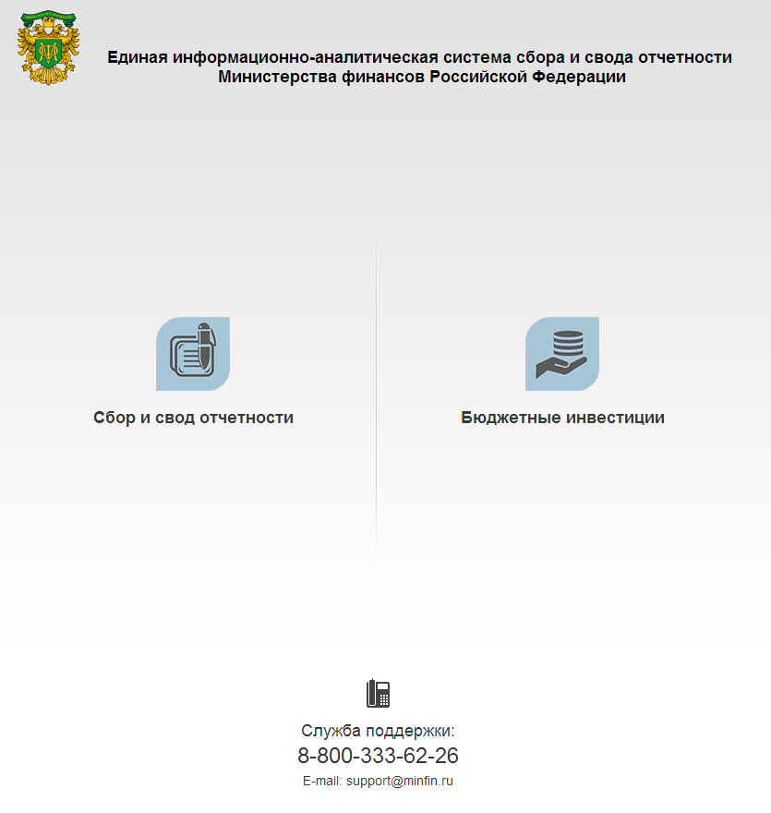
Рисунок 1. Окно входа в систему
- перейти в раздел «Сбор и свод отчетности» путем нажатия на иконку , расположенную в левой части экрана;
- в открывшемся окне входа необходимо нажать на кнопку «Войти в систему»
(Рисунок 2);
- в окне идентификации пользователя ввести логин и пароль, ранее выданные в соответствии с письмом Минфина России от 14.02.2012 № 21-03-04/111 и нажать на кнопку «Вход» (Рисунок 2).
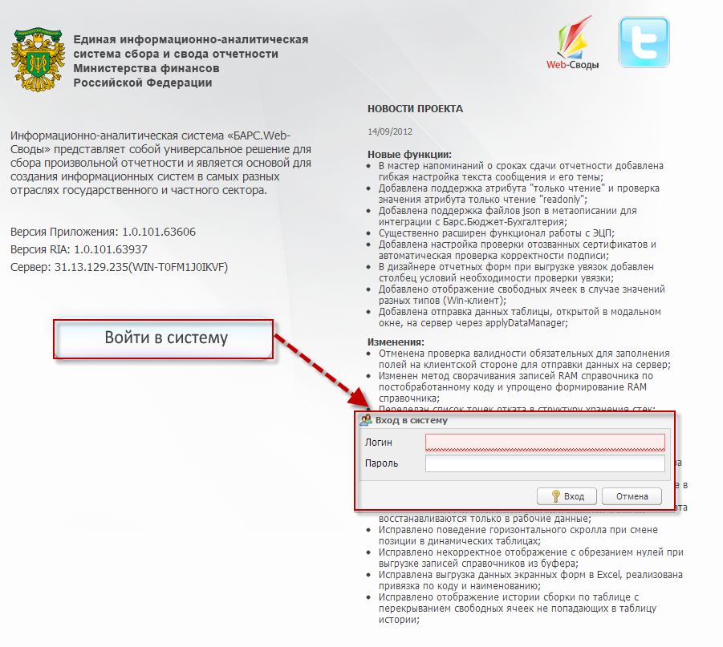
Рисунок 2. Окно входа в раздел «Сбор и свод отчетности»
Информация о порядке регистрации в ЕИАС, информационные материалы и эксплуатационная документация по работе с ЕИАС размещена на официальном сайте Минфина России в сети Интернет по адресу http://www1.minfin.ru/ru/fap/eias/.
Информация о порядке подключения пользователей к ЕИАС сбора и свода отчетности Минфина России размещена на официальном сайте Министерства финансов Российской Федерации в разделе «Информационные системы Минфина России / Единая информационно-аналитическая система сбора и свода отчетности Министерства финансов Российской Федерации» (документ «Регламент администрирования пользователей») по адресу http://www.minfin.ru/ru/ismf/eiasmfrf/.
Контактное лицо по вопросам администрирования пользователей: Грезин Евгений Михайлович, тел. 8 (495) 983-38-88, доб. 2133, e-mail: evgenii.grezin@minfin.ru.

Открытие отчетной формы
Для открытия отчетной формы необходимо выполнить следующую последовательность действий:
- открыть вкладку «Отчетные формы» двойным нажатием мыши по ярлыку [Список отчетных форм] либо выбрать пункт [Отчетные формы/Список отчетных форм] в меню управления (Рисунок 3);
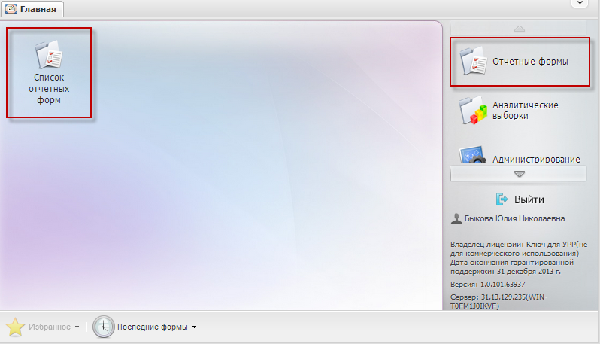
Рисунок 3. Открытие списка отчетных форм
- выбрать отчетный период «Мониторинг_83_ФЗ_на_01.12.2013» (Рисунок 4);
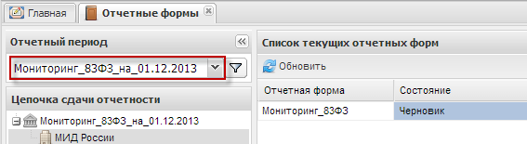
Рисунок 4. Выбор отчетного периода
- в цепочке сдачи отчетности <Мониторинг_83ФЗ – Российская Федерация - наименование главного распорядителя бюджетных средств> открыть форму «Мониторинг_83_ФЗ» (далее – форма) для редактирования двойным нажатием левой кнопки мыши (Рисунок 5).
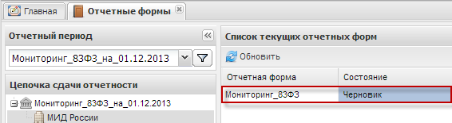
Рисунок 5. Открытие отчетной формы
Важно! Отчетная форма может быть открыта на редактирование только в том случае, если ей присвоено состояние «Черновик» или «Пусто». Если форме присвоено любое другое состояние, то форма открывается в режиме «Только просмотр», то есть редактирование формы запрещено. Открытие одной и той же формы на двух рабочих местах одновременно невозможно. Если форма открыта на редактирование на одном рабочем месте, то на другом она открывается только в режиме «Просмотр».

Заполнение и редактирование формы
В отчетной форме «Мониторинг 83ФЗ» требуется заполнить сведения о сети федеральных государственных учреждений, подведомственных федеральному органу исполнительной власти (код формы по ОКУД 0503272).
Отчетная форма состоит из следующих вкладок:
- «Форма №1»;
- «Форма №2»;
- «Информация об исполнителе».
Переход между вкладками осуществляется двумя способами (Рисунок 6).
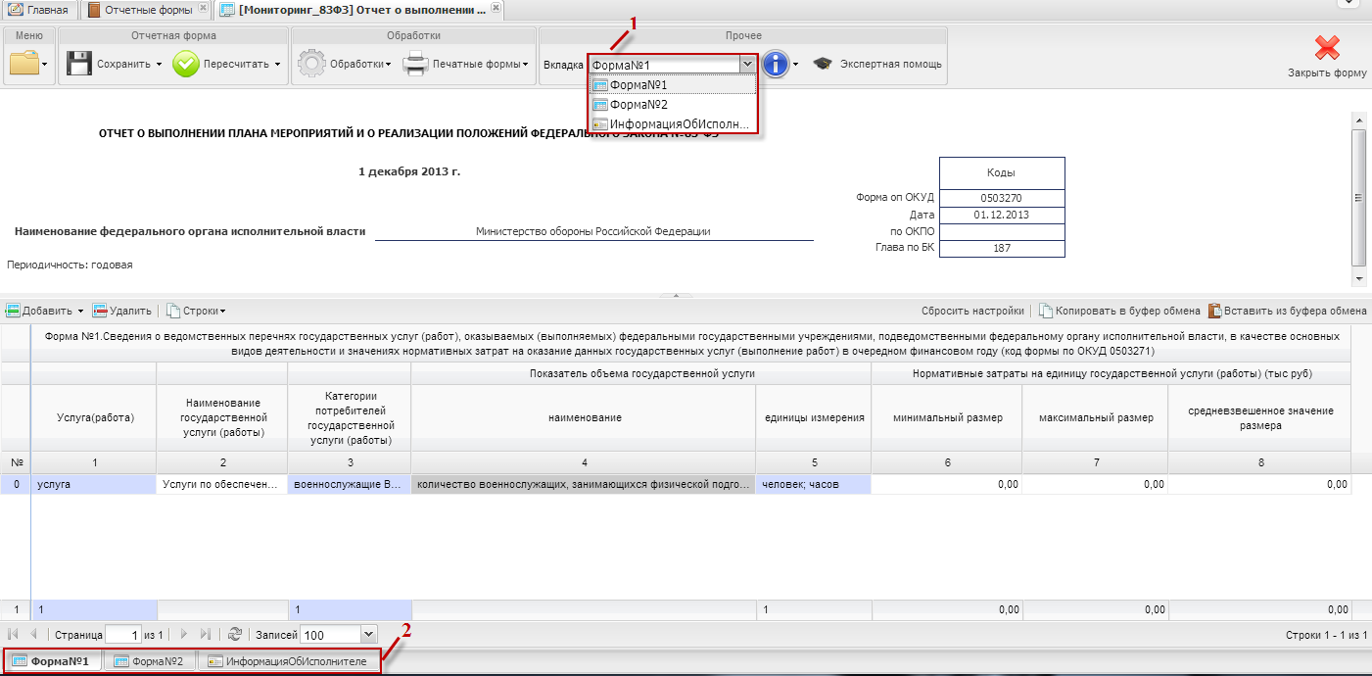
Рисунок 6. Переход между вкладками

Вкладка «Форма №1»
Вкладка «Форма №1» содержит сведения о ведомственных перечнях государственных услуг (работ), оказываемых (выполняемых) федеральными государственными учреждениями, подведомственными федеральному органу исполнительной власти, в качестве основных видов деятельности и значениях нормативных затрат на оказание данных государственных услуг (выполнение работ) в очередном финансовом году (код формы по ОКУД 0503271) (Рисунок 7).
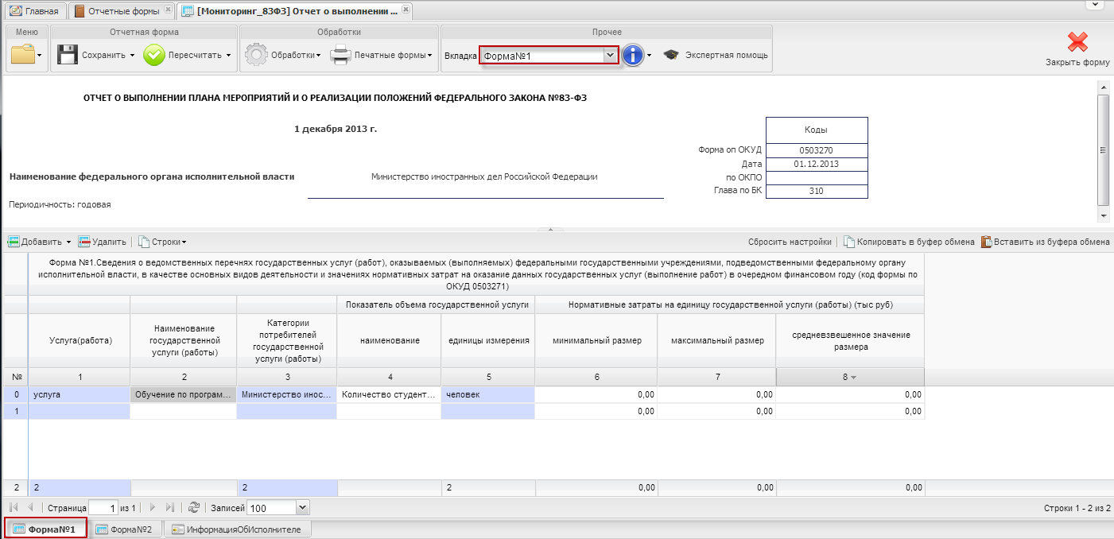
Рисунок 7. Вкладка «Форма №1»
Для того, чтобы заполнить вкладку «Форма №1» необходимо добавить строки, выбрав пункт [Добавить] (Рисунок 8).
Рисунок 8. Добавление строк
Для того чтобы удалить строку, необходимо нажать кнопку .
Добавленные во вкладку «Форма №1» строки заполняются следующим образом:
- столбцы №1 и 3 – заполняются автоматически после заполнения столбца №2;
- столбец №2 – заполняются путем выбора значения из справочника «РаботыУслуги». Для того чтобы воспользоваться справочником необходимо нажать на пиктограмму в правой части выбранной ячейки. После этого откроется справочник, выбор соответствующей записи осуществляется с помощью двойного нажатия левой кнопки мыши на нужной строке (Рисунок 9);
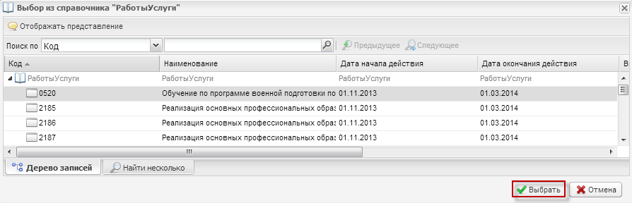
Рисунок 9. Выбор значение из справочника
- столбец №4 – заполняются путем выбора значения из справочника «Показатели», в котором реализован множественный выбор записей. Для того чтобы воспользоваться справочником необходимо нажать на пиктограмму в правой части выбранной ячейки. После этого откроется справочник, выбор соответствующей записи осуществляется с помощью установления «галочки» на требуемой строке и нажатием на кнопку «Выбрать» (Рисунок 10). Выбранные записи разделяются через специальный символ «│».
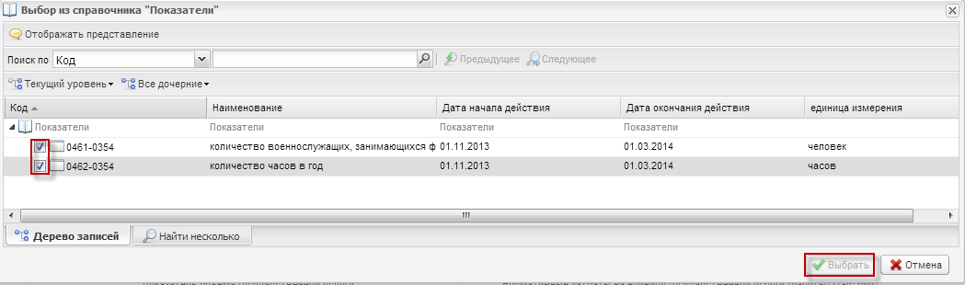
Рисунок 10. Выбор значение из справочника
- столбец №5 – заполняется автоматически после заполнения столбца №4. Выбранные записи разделяются через специальный символ «;»;
- столбцы №6-8 - заполняется и редактируется вручную с клавиатуры.

Вкладка «Форма №2»
Вкладка «Форма №2» содержит сведения о сети федеральных государственных учреждений, подведомственных федеральному органу исполнительной власти
(Рисунок 11).
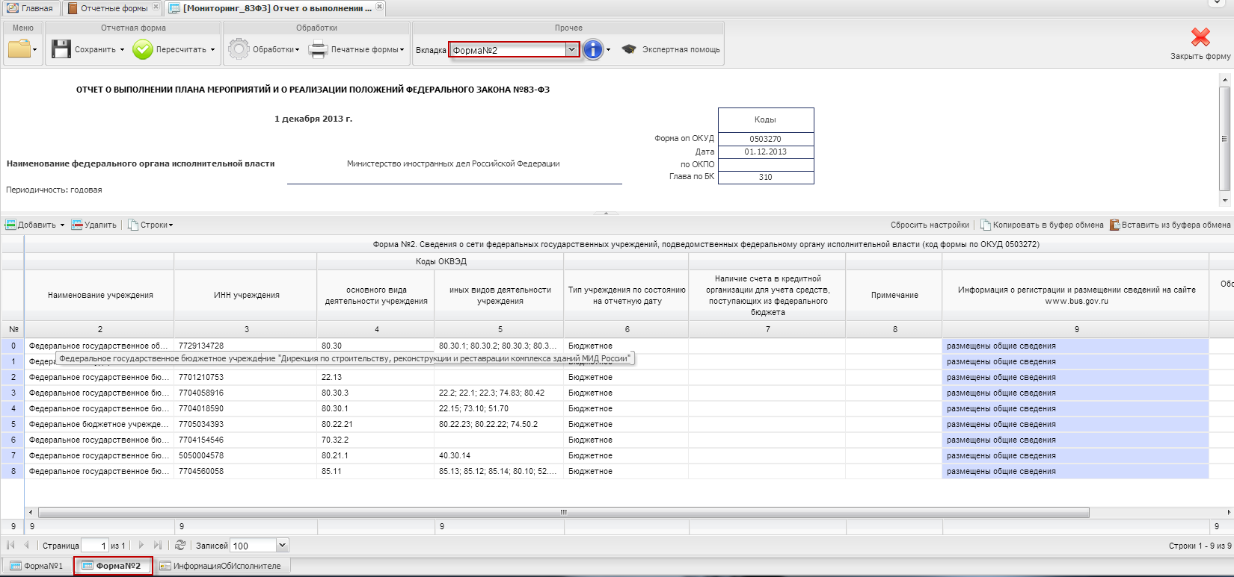
Рисунок 11. Вкладка «Форма №2»
Во вкладке «Форма №2» необходимо произвести следующие действия:
- столбец №2 - предзаполнен данными из предыдущего отчетного периода «Мониторинг_83ФЗ_на_01.06.2013»;
- столбец №3 - предзаполнен данными из предыдущего отчетного периода «Мониторинг_83ФЗ_на_01.06.2013»;
- столбец №4 - предзаполнен данными с сайта http://www.bus.gov.ru;
- столбец №5 - заполняется и редактируется вручную с клавиатуры;
- столбец №6 - предзаполнен данными из предыдущего отчетного периода «Мониторинг_83ФЗ_на_01.06.2013»;
столбец №7 - обязателен для заполнения учреждениями с типом «Автономное», если учреждение имеет тип «Бюджетное» или «Казенное», то данный столбец не заполняется. Заполняются путем выбора значения из справочника. Для того чтобы воспользоваться справочником необходимо нажать на пиктограмму в правой части выбранной ячейки. После чего откроется справочник, выбор соответствующей записи осуществляется с помощью двойного нажатия левой кнопки мыши на нужной строке (Рисунок 12).
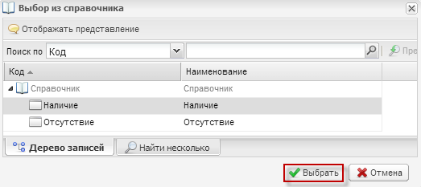
Рисунок 12. Выбор значение из справочника
Примечание: При изменении типа учреждения в столбце №6 на «Автономное», заполнение столбца №7 становится доступным только после нажатия кнопки «Пересчитать» на панели инструментов системы.
После чего выбранное значение загрузится во вкладку «Форма №2» (Рисунок 11).
- столбец №8 – заполняется при необходимости в соответствии с пунктом 11 порядка осуществления мониторинга выполнения плана мероприятий по совершенствованию правового положения государственных (муниципальных) учреждений и мониторинга реализации положений Федерального закона «О внесении изменений в отдельные законодательные акты Российской Федерации в связи с совершенствованием правового положения государственных (муниципальных) учреждений», утвержденного приказом Минфина России от 28.12.2011 № 189н; Заполняются путем выбора значения из справочника;
- столбец №9 – данное поле не заполняется пользователем, содержит справочную информацию о наличии данных об учреждении в базе данных сайта http://www.bus.gov.ru;
- столбец №10 – данное поле не является обязательным, заполняется пользователем и учитывается Минфином России в справочном порядке.
В случае если в таблицу необходимо добавить строки, следует выбрать пункт [Добавить] (Рисунок 13).
Рисунок 13. Добавление строк
Для того чтобы удалить строку, необходимо нажать кнопку .
После добавления строк необходимо заполнить следующие столбцы:
- столбец №2 – поле, обязательное для заполнения, в котором вводом значения с клавиатуры указывается наименование учреждения, подведомственное главному распорядителю средств федерального бюджета;
- столбец №3 – поле, обязательное для заполнения, в котором вводом значения с клавиатуры указывается ИНН учреждения, содержащий 10 знаков;
- столбец №4 – поле, обязательное для заполнения, в котором основной ОКВЭД указывается при помощи соответствующего справочника;
- столбец №5 – данное поле не является обязательным для заполнения. Дополнительный ОКВЭД указывается при помощи соответствующего справочника, при наличии нескольких кодов ОКВЭД, они вводятся последовательно и разделяются знаком «;»;
- столбец №6 - поле обязательное для заполнения, от того какой тип будет иметь учреждение зависит дальнейшее заполнение ячеек формы. Данное поле заполняется при помощи справочника;
- столбец №7 – обязателен для заполнения для автономных учреждений, если учреждение имеет тип «Бюджетное» или «Казенное», то данный столбец не заполняется Примечание: При изменении типа учреждения в столбце 6 на «автономное», заполнение столбца №7 становится доступным только после нажатия кнопки «пересчитать» на панели инструментов системы;
- столбец №8 – заполняется при необходимости пользователем в соответствии с пунктом 11 порядка осуществления мониторинга выполнения плана мероприятий по совершенствованию правового положения государственных (муниципальных) учреждений и мониторинга реализации положений Федерального закона «О внесении изменений в отдельные законодательные акты Российской Федерации в связи с совершенствованием правового положения государственных (муниципальных) учреждений», утвержденного приказом Минфина России от 28.12.2011 № 189н;
- столбец №9 – в случае создания новой записи в форме, данное поле не заполняется;
- столбец №10 – данное поле не является обязательным, заполняется пользователем и учитывается Минфином России в справочном порядке.
После заполнения вкладки «Форма №2» необходимо заполнить вкладку «Информация об исполнителе».

Вкладка «Информация об исполнителе»
Все поля во вкладке «Информация об исполнителе» заполняются вручную с клавиатуры и являются обязательными для заполнения и выделены желтым цветом (Рисунок 14).
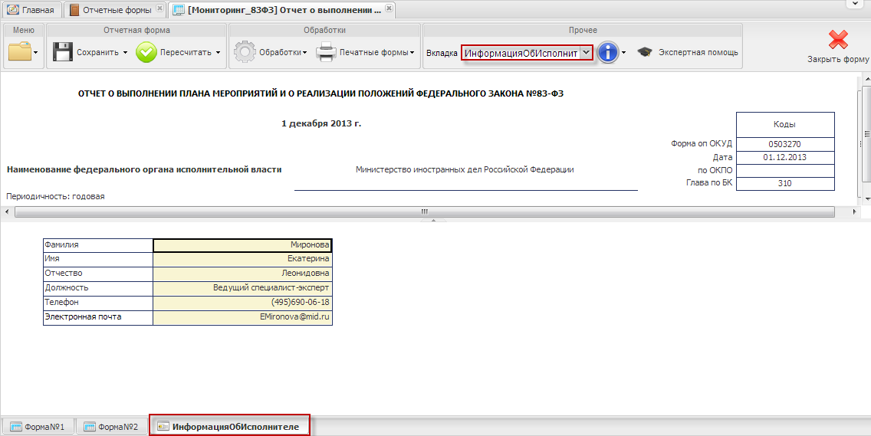
Рисунок 14. Вкладка «Информация об исполнителе»
Во вкладке «Информация об исполнителе» необходимо заполнить следующие данные:
- Фамилия, например, Иванов;
- Имя, например, Иван;
- Отчество, например, Иванович;
- Должность, например, Специалист;
- Телефон, например (87888)-2-33-33;
- Электронная почта, например, Ivanov@minfin.ru.
Важно! В случае если обязательные для заполнения поля вкладки «Информация об исполнителе» не заполнены, сохранение формы пользователем будет невозможно, при этом при сохранении Система выводится соответствующее сообщение (Рисунок 15).
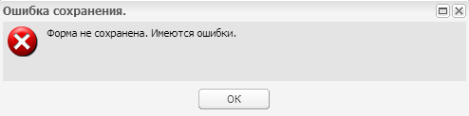
Рисунок 15. Системное сообщение
Для сохранения внесенных данных необходимо нажать кнопку 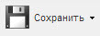.
Если данные сохранены в Системе, то выводится соответствующее сообщение (Рисунок 16).
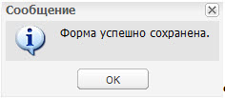
Рисунок 16. Сообщение системы
Если в Системе имеются ошибки заполнения данных, выводится результат проверки данных (Рисунок 17).
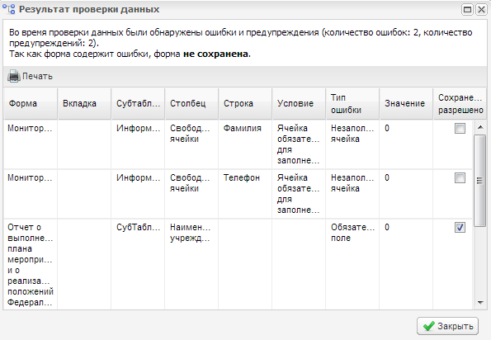
Рисунок 17. Протокол ошибки
Обратите внимание, Системой предусмотрены два типа ошибки проверки — предупреждение и ошибка заполнения.
Предупреждение — это такой тип ошибки, при которой работа с формой может быть продолжена, однако следует еще раз проверить форму.
Ошибка — это такой тип ошибки, при котором Системой обнаружено неправильное заполнение формы. Работа с формой не может быть продолжена, форма подлежит обязательному исправлению.
Для того чтобы закрыть форму, необходимо нажать на кнопку 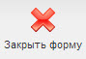 в верхнем правом углу окна формы.

Просмотр печатной формы
Для просмотра печатной формы необходимо раскрыть пункт [Печатные формы] на панели инструментов (Рисунок 18), после чего пользователю будет предложено открыть или сохранить сформированный отчет в формате *.xls (Рисунок 19).
Загруженный файл можно просматривать, редактировать или выводить на печать.
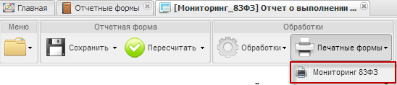
Рисунок 18. Меню печати
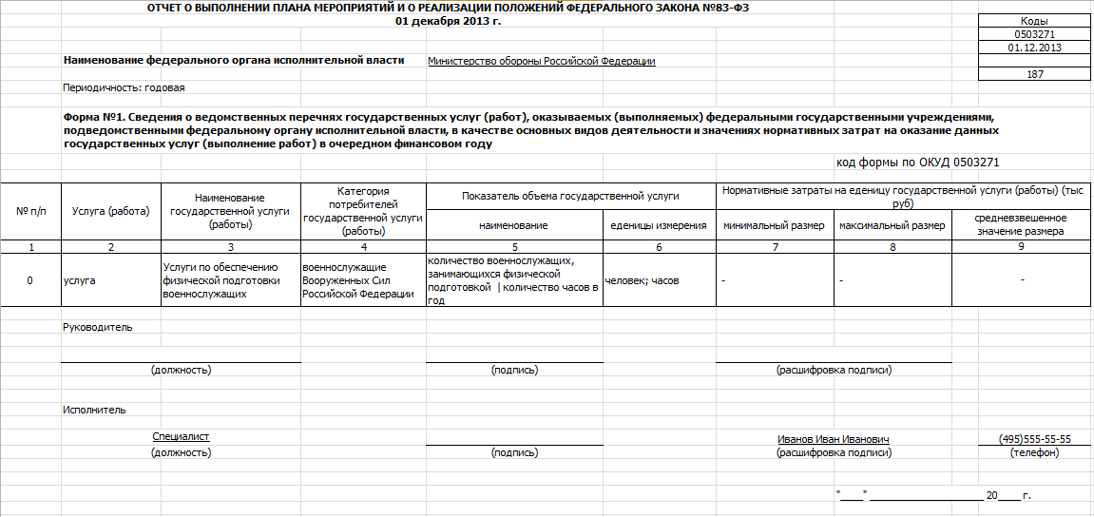
Рисунок 19. Печатная форма

Направление формы на согласование
После заполнения и сохранения формы необходимо проставить ее состояние. Для этого необходимо на панели инструментов выбрать пункт [Состояние] и выбрать значение «Заполнено» (Рисунок 20), а затем - «Проверено» (Рисунок 21).
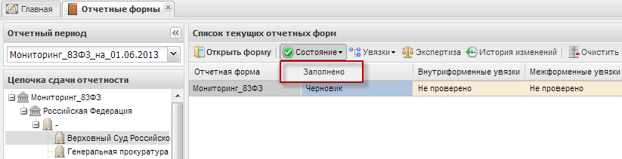
Рисунок 20. Смена состояния формы
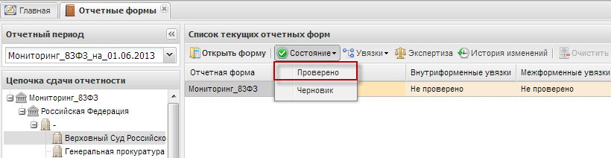
Рисунок 21. Смена состояния формы
После того как пользователь изменил состояние формы на «Проверено», форма считается представленной в Минфин России. Присвоение Минфином России статуса «Утверждено», означает принятие формы Минфином России. Присвоение Минфином России форме статуса «Черновик», означает, необходимость ее корректировки.
Важно! Данные формы подлежат редактированию только в состоянии «Черновик».

Техническая поддержка
При возникновении вопросов по работе с системой необходимо обращаться в службу технической поддержки по телефону технической поддержки 8-800-333-62-26. Вопросы также могут быть направлены на адрес электронной почты
mfrf-rro@bars-open.ru.
Лист регистрации изменений
Изм. | Версия Системы | Версия документа | Дата внесения изменений | Автор изменений | Краткое описание изменений

